**Список литературы для будущих шестиклассников**

Мой дорогой ученик! В следующем учебном году нам с тобой предстоит ещё одно невероятное приключение по удивительному миру русской и зарубежной литературы. Чтобы оно было более интересным и запоминающимся, рекомендую тебе ~~собрать чемодан~~ прочитать книги заранее. Если ты не сделаешь этого, ничего страшного не произойдет, но в течение учебного года читать их будет тяжелее. Экономь время! Люби читать!

Итак, приступим!

**Русская литература**

1. Былины «Илья Муромец и Соловей-разбойник», «Садко», «Вольга и Микула Селянинович».

2. Александр Сергеевич Пушкин. Роман «Дубровский».

3. Иван Сергеевич Тургенев. Сборник рассказов «Записки охотника»: «Бежин луг».

4. Николай Семенович Лесков. Сказ «Левша».

5. Лев Николаевич Толстой. Повесть «Детство».

6. Антон Павлович Чехов. Рассказы «Толстый и тонкий», «Смерть чиновника», «Хамелеон».

7. Александр Иванович Куприн. Рассказ «Чудесный доктор».

8. Валентин Григорьевич Распутин. Рассказ «Уроки французского».

9. Андрей Жвалевский и Евгения Пастернак. Повесть «Время всегда хорошее».

10. Виктория Ледерман. «Календарь ма(й)я».

**Зарубежная литература**

1. Гомер. «Одиссея» (глава «Одиссей на острове Циклопов»)

2. Д. Дефо. «Робинзон Крузо»

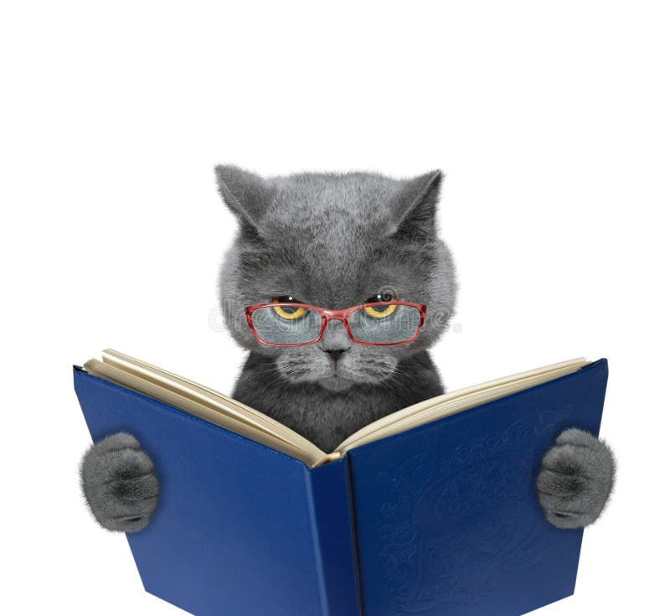

**Ты всё осилил(а)? Вот это да! Держи ещё один списочек – для думающих, ищущих, читающих лицеистов.**

**1. Дж.Крюс «Тим Талер, или Проданный смех»**

Изменить свою жизнь за одно мгновение… Забыть все неприятности, справиться с испытаниями - и помчаться к счастью по самому краткому и лёгкому пути… Об этом мечтает сирота Тим Талер. Ему невыносима жизнь с мачехой и вредным сводным братом. И только воскресные походы на ипподром скрашивают будни героя.  
Именно там, в самом отчаянном настроении, четырнадцатилетний герой и встречает барона Трёча, который предлагает волшебное спасение от всех бед. Тим Талер будет выигрывать любое пари - если согласится на символический обмен: мальчику нужно только отдать Трёчу свой смех - от такой сделки откажется лишь настоящий глупец!..

**2. Мария Парр «Вафельное сердце»**

В год из жизни двух маленьких жителей бухты Щепки-Матильды — девятилетнего Трилле, от лица которого ведется повествование, и его соседки и одноклассницы Лены — вмещается немыслимо много событий и приключений — забавных, трогательных, опасных... Идиллическое житье-бытье на норвежском хуторе нарушается — но не разрушается — драматическими обстоятельствами. Но дружба, конечно же, оказывается сильнее и помогает преодолеть потерю близкого человека, разлуку, семейные неурядицы

**3. Анджела Нанетти «Мой дедушка был вишней»**

То, как дети чувствуют этот мир, далеко не всегда может быть понято взрослыми, которые живут свою серьёзную жизнь. Но Тонино повезло, ведь у него был дедушка Оттавиано, который, кажется, любил чудачиться даже больше самого мальчика: он разговаривал с гусыней, всегда возил свежие яйца за пазухой и болтал ногами, сидя на ветке своей любимой вишни. Но то была не просто вишня. То была Феличе — настоящая его гордость, дерево, которое росло, наполняясь тёплыми воспоминаниями о жизни дедушки с любимыми женой, дочерью и внуком. А ведь, как сказал однажды сам Оттавиано, ты жив, пока кто-то хранит воспоминания о тебе.

**4. Ольга Колпакова «Суперсилы по наследству. Мои советские дедушки»**

Кто из нас не мечтает о суперспособностях: быть невидимым, дышать под водой, преодолевать любые препятствия - совсем как герои популярных комиксов? Пока Кузьма и Данила всерьёз озабочены поиском источника суперсил, Полина уже нашла его. И это не укус паука и не сыворотка с радиоактивными ингредиентами, а... история собственной семьи.

Русановы поселились в Сибири больше ста лет назад. Основатель рода Кузьма Анисимович, по семейным преданиям, обладал даром целительства, а его сын, дед Семён, - долгожитель, хранитель заимки и старой ветлы. Русановы умеют прятать и сохранять сокровища, быстро бегать и плавать - главное не забыть "открыть" реку, прежде чем купаться.

**5. Анна Гавальда «35 кило надежды»**

Тринадцатилетний Грегуар хорошо помнит, как его первая учительница говорила о нем: «Голова как решето, золотые руки и большущее сердце…» Так он и живет изо дня в день: обожает своего деда, занимается поделками и ненавидит школу, куда его каждое утро гонят родители.

Однажды, узнав о том, что на свете есть лицей, где мальчики все время что-то мастерят, он, закрывшись в своей комнате, пишет смешное и трогательное письмо с просьбой разрешить ему там учиться, вкладывает в конверт чертежи своего первого изобретения – машинки для чистки бананов – и… взволнованно ждет. Может быть, и в самом деле отметки – не самое главное и гораздо важнее знать, чего ты хочешь от жизни?